09 декабря математика 3 курс заочники
Добрый день, уважаемые студенты! Меня зовут Вера Павловна, я буду у вас вести курс математики. В эту сессию вам нужно будет выполнить контрольную работу. Итогом будет дифференцированный зачет , но это во втором полугодии.
Внимательно изучайте материал, определения можно записать себе в тетрадь, на основе разобранных заданий будут аналогичные и в контрольной работе. Желаю успехов!

Предмет: Математика
Лекция №1
Тема: Дифференциальное исчисление.

План:
- Производная функции, её геометрический и механический смысл. Определение функции нескольких переменных.
- Формулы производных. Правила дифференцирования.
- Исследование функции с помощью производной, построение графиков функций.

- 1 –
Вступительное слово, мотивация
«Новое для вас понятие дифференциала функции тесно связано с понятием производной, поэтому нам необходимо вспомнить все, что мы знаем о производной из школьного курса алгебры и начал анализа. Материал этой темы поможет вам при изучении курса Высшей математики».
«Вспомним, что же называется производной функции?»
ОПР. Производной функции f в точке х₀ называется предел отношения приращения функции к приращению аргумента, когда приращение аргумента стремится к нулю, т. е.
$$\underset{Δx→0}{\text{lim}}\frac{Δf}{Δx}=\frac{f(x_{0}+Δx)−f(x_{0})}{Δx}=f^{'}\left(x_{0}\right)$$

Функцию, имеющую производную в точке х₀, называют дифференцируемой в этой точке.
Нахождение производной данной функции f называется дифференцированием.

ГЕОМЕТРИЧЕСКИЙ СМЫСЛ ПРОИЗВОДНОЙ
Если к линии y=f(x) в точке x₀ проведена касательная, то угловой коэффициент касательной равен значению производной f(x) в точке x₀, т.е.
k = tgϕ = f '(x₀)
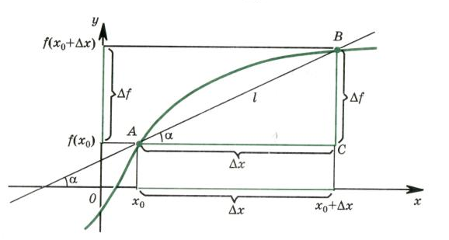
m

На рисунке l – это секущая, но как нам известно, касательная есть предельное положение секущей при $Δх→0$. (Касательная это m.)

Если функция у = f(x) имеет производную в точке х₀, то:
1) в этой точке имеется касательная к графику функции;
2) её угловой коэффициент равен значению производной f '(x₀)

МЕХАНИЧЕСКИЙ СМЫСЛ ПРОИЗВОДНОЙ
При движении тела пройденный путь S есть функция от времени t, т.е. S = S(t), тогда скорость движения в данный момент времени t₀ (мгновенная скорость) есть производная от пути по времени, т.е. V = S'(t).
Механический смысл производной: скорость – это производная координаты по времени.

Понятие функции одной независимой переменной распространяется на случай нескольких переменных.
ОПР. Переменная величина называется функцией (однозначной) от нескольких переменных, например величина и – функцией от двух переменных х и у, если каждой рассматриваемой совокупности значений величин х и у (допустимые значения) соответствует одно определённое значение величины и.
Здесь переменные х и у называются независимыми переменными или аргументами; совокупность рассматриваемых значений их называется областью определения или областью существования функции и. Область существования функции двух переменных х и у представляет собой некоторое множество точек плоскости Оху.
Тот факт, что и есть функция от х и у, записывается так: и=f(x,у), где f называется характеристикой функции. (Вместо f можно употреблять любую букву).
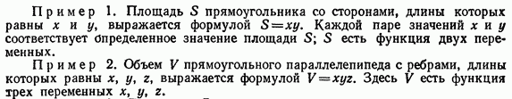
- 2 –

Формулы производных:
Производные элементарных функций:
$$с'=0$$
$$(x^{n})'={\text{nx}}^{n−1}$$
$(а^{х})'=а^{х}\text{ln}x$, в частности $(e^{х})'=e^{х}$
$({\text{log}}_{a}x)'=\frac{1}{x\text{ln}a}$, в частности $(\text{ln}x)'=\frac{1}{x}$
Производные тригонометрических функций.
$(\text{sin}x)'=\text{cos}x$ $(\text{cos}x)'=−\text{sin}x$
$(\text{tgx})'=\frac{1}{{\text{cos}}^{2}x}$ $(\text{ctgx})'=−\frac{1}{{\text{sin}}^{2}x}$
Производные обратных тригонометрических функций.
$(\text{arcsin}x)'=\frac{1}{\sqrt{1−x^{2}}}$ $(\text{arccos}x)'=−\frac{1}{\sqrt{1−x^{2}}}$
$(\text{arctgx})'=\frac{1}{1+x^{2}}$ $(\text{arcctgx})'=−\frac{1}{1+x^{2}}$
Формула производной сложной функции.
Если функция f имеет произвольную в точке х₀, а функция g имеет производную в точке y₀ = f(x₀), то сложная функция h(x) = g(f(x)) также имеет производную в точке х₀, причем $h'(x_{0})=g'(f(x_{0}))∗f'(x_{0})$

Правила вычисления производных.
Правило 1. Если функции и и v дифференцируемы в точке х₀, то их сумма дифференцируема в этой точке и
(u + v)' = u' + v’
Коротко говорят: производная суммы равна сумме производных.
Правило 2. Если функции и и v дифференцируемы в точке х₀, то их произведение дифференцируемо в этой точке и
(uv)' = u’v + uv’

Следствие. Если функция и дифференцируема в х₀, а С — постоянная, то функция Сu дифференцируема в этой точке и
(Си)' = Си’
Коротко говорят: постоянный множитель можно выносить за знак производной.

Правило 3. Если функции и и v дифференцируемы в точке х₀ и функция v не равна нулю в этой точке, то частное $\frac{u}{v}$ также дифференцируемо в х₀ и
$$(\frac{u}{v})'=\frac{u'v−\text{uv}'}{v^{2}}$$
Дифференциал функции.

Пусть функция y = f(x) имеет производную в точке х: $\underset{Δx→0}{\text{lim}}\frac{Δy}{Δx}=f^{'}(x)$
Тогда можно записать: $\frac{Δy}{Δx}=f^{'}(x)+α$, где α→0, при Δх→0.
Следовательно: $Δy=f^{'}(x)⋅Δx+α⋅Δx$.
Величина αΔx- бесконечно малая более высокого порядка, чем f′(x)Δx, т.е. f′(x)Δx- главная часть приращения Δу.

Определение. Дифференциалом функции f(x) в точке х называется главная линейная часть приращения функции.
Обозначается dy или df(x).
Из определения следует, что dy = f′(x)Δx или dy = f′(x)dx.

Можно также записать: $f^{'}(x)=\frac{\text{dy}}{\text{dx}}$
Свойства дифференциала.

Если u = f(x) и v = g(x)- функции, дифференцируемые в точке х, то непосредственно из определения дифференциала следуют следующие свойства:

- d(u ± v) = (u ± v)′dx = u′dx ± v′dx = du ± dv

- d(uv) = (uv)′dx = (u′v + v′u)dx = vdu + udv

- d(Cu) = Cdu

- $d\left(\frac{u}{v}\right)=\frac{\text{vdu}−\text{udv}}{v^{2}}$

Формулы дифференцирования:

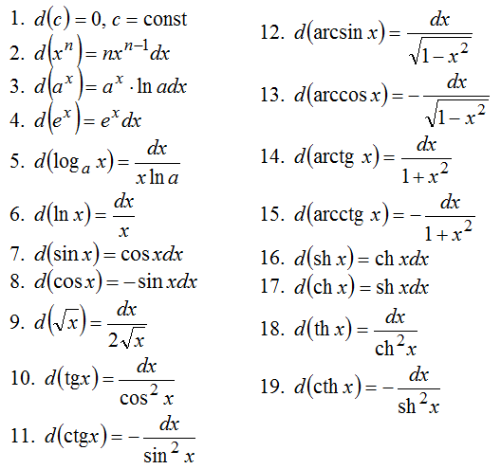

- 3 –
Общая схема исследования:
- Найти область определения функции.
- Выяснить является ли функция четной, нечетной или периодической.
- Найти точки пересечения графика с осями координат (если это не вызывает затруднений).
- Найти асимптоты графика функции.
- Найти промежутки монотонности функции и её экстремумы.
- Найти промежутки выпуклости графика функции и точки перегиба.
- Построить график.
Пример. Построить график функции $у=х^{3}−6х^{2}+9х−3$.
- Функция определена на всей числовой прямой, $D(у)=R$
- Функция не является ни четной, ни нечетной, ни периодической.
- Найдем точки пересечения графика с осью Оу: полагая х=0, получим у=-3.
Точки пересечения графика с осью Ох найти затруднительно.
- График функции не имеет асимптот.
- Найдем производную: $у^{'}=3х^{2}−\text{12}х+9$.
Решая уравнение $3х^{2}−\text{12}х+9=0$, найдем $х_{1}=1 х_{2}=3$.
Точки $х_{1}=1 и х_{2}=3$ делят область определения функции на 3 промежутка:
$−∞≺х≺1$, $1≺х≺3$и $3≺х≺+∞$.

__ __

1 3
$у^{'}≻0$ в промежутках $−∞≺х≺1$ и $3≺х≺+∞$, т.е. функция возрастает,
$у^{'}≺0$в промежутке $1≺х≺3$, т.е. функция убывает.
В точке $х_{1}=1$производная меняет знак с плюса на минус, а в точке $х_{2}=3$ производная меняет знак с минуса на плюс , значит $у_{\text{max}}=y(1)=1$, $у_{\text{min}}=y(3)=−3$.

- Найдём вторую производную: $у^{''}=6х−\text{12}$. Решая уравнение $6х−\text{12}=0$, найдем $х=2$.
Точка $х=2$ делит область определения функции на 2 промежутка: $−∞≺х≺2$ и $2≺х≺+∞$.

__

2
В промежутке $−∞≺х≺2$ производная $у^{''}≺0$, следовательно, кривая выпукла вверх, а в промежутке$2≺х≺+∞$ производная $у^{''}≻0$, следовательно, кривая выпукла вниз.
Таким образом получаем точку перегиба (2; -1).

- Используя полученные данные, строим график.
у

(1;1)

х
(2;-1)

(0;-3) (3;-3)

Домашнее задание:
- изучение конспекта лекции

